دولـــــــة فلسطيــــــــــن  وزارة التربيــــــة والتعليم العالي  مدرسة جنين الثانوية الصناعية  جنين  الاسم: | صيانة أجهزة الحاسوب    إمتحان نهاية الفصل  2024/2025 | الصف: الأول ثانوي/ صيانة أجهزة الحاسوب  المبحث: عملي  الزمن:  مجموع العلامات: (40)  التاريخ: 30/12/2024

السؤال الاول: أ- قم بتوصيل الدارة التالية : (5P)
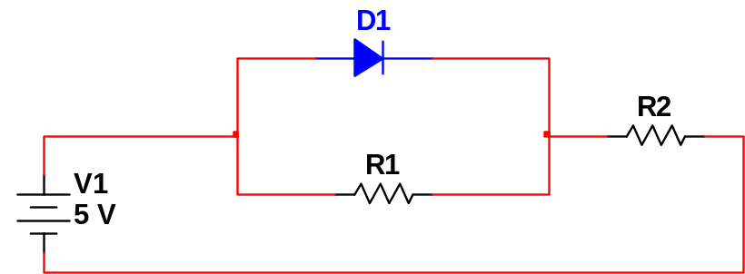

- قم بقياس القيم التالية: (5P)
فرق جهد المقاومه الاولى
فرق جهد الثنائي
فرق جهد المقاومة الثانية
التيار المار في المقاومة الثانية
التيار المار في الثنائي اذا قمنا بعكسه

ج- افحص صلاحية الترانزستور وحدد نوعه: (5P)

السؤال الثالث: قم بتصميم مسجل إزاحة ذو إدخال متوالٍ وإخراج متوازٍ مكون من 4 نطاطات: (25P)

انتهت الاسئلة

